首先需要装pyqt5

直接pip install PyQt5.

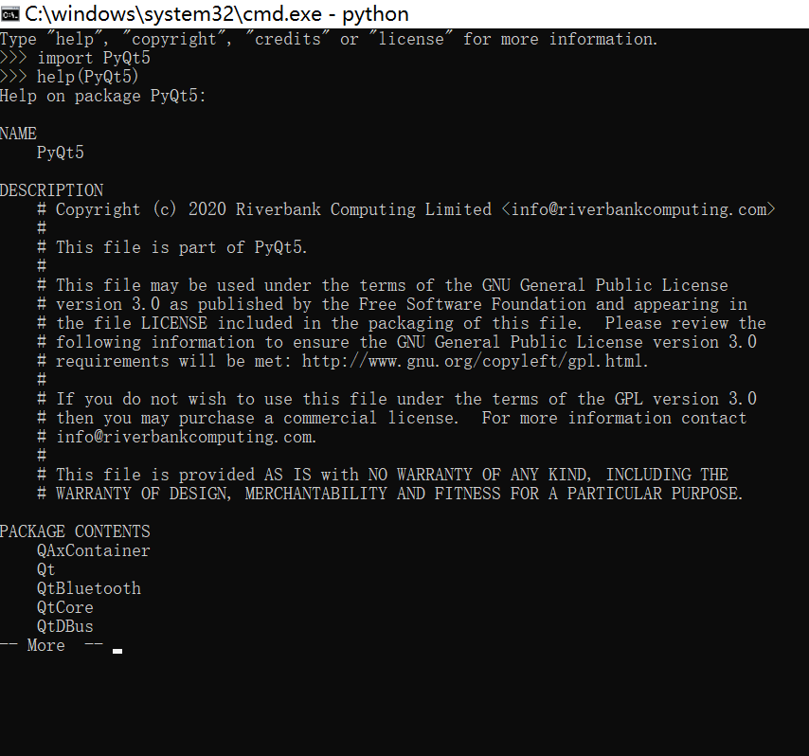

弄个hello-world试试水

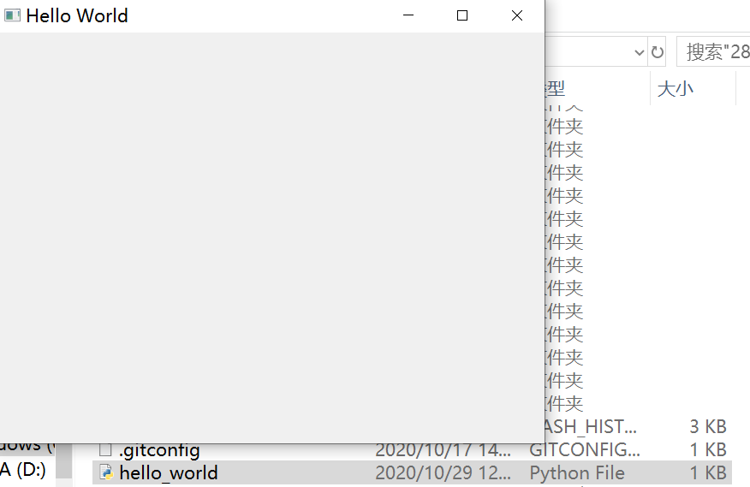可以。

然后可以打代码了。运行如下。

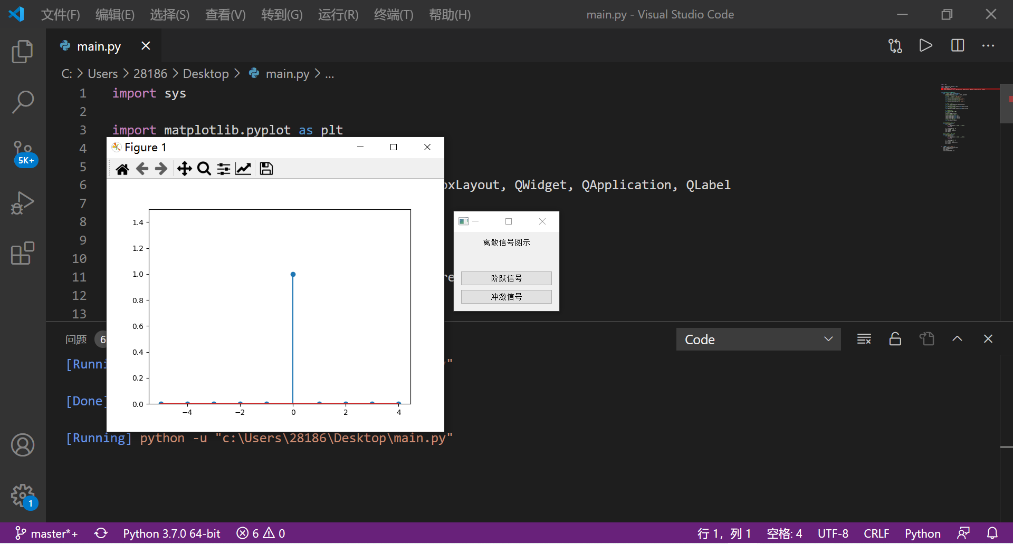

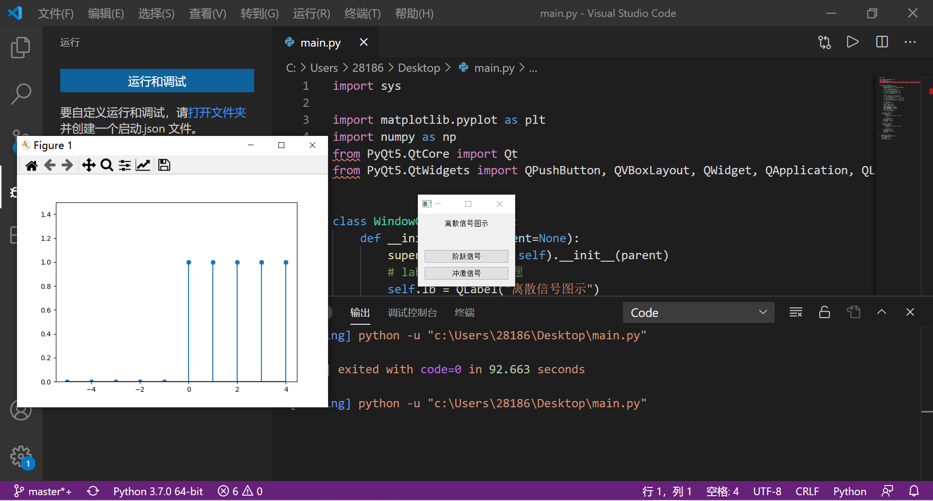

这个过程多么愉快！

个人主页网址在此：